[PleaseReview document review. Review title: 2025 First Consultation: 2023-023-Draft annex International movement of fresh Colocasia esculenta corms to ISPM 46. Document title: 2023-023_DraftAnnex_ISPM46_IntMovTaro_es.docx]

***[1]*****PROYECTO DE ANEXO A LA NIMF 46: Movimiento internacional de los cormos frescos de** ***Colocasia esculenta* (2023‑023)**

***[2]*Estado de la elaboración**

|  |  |
| --- | --- |
| ***[3]***Esta no es una parte oficial de la norma; después de la aprobación de la norma, esta parte será modificada por la Secretaría de la CIPF. | |
| ***[4]*Fecha de este documento** | ***[5]***2025-05-23 |
| ***[6]*Categoría del documento** | ***[7]***Proyecto de anexo a la NIMF 46 |
| ***[8]*Etapa actual del documento** | ***[9]****Para* primera consulta |
| ***[10]*Etapas principales** | ***[11]***2024-04: La CMF, en su 18.ª reunión, añadió al programa de trabajo el tema *Anexo “Movimiento internacional de los cormos frescos de colocasia (*Colocasia esculenta*) para su consumo” (2023‑023)* a la NIMF 46 *(Normas para medidas fitosanitarias específicas para productos)*, con prioridad 1.  ***[12]***2024-12: El Grupo técnico sobre normas para productos (GTNP) redactó el proyecto de anexo.  ***[13]***2025-01: El GTNP revisó el proyecto y lo recomendó al Comité de Normas (CN) para que lo aprobara a efectos de la consulta.  ***[14]***2025-05: El CN revisó el proyecto y lo aprobó para la primera consulta. |
| ***[15]*Cronología de los administradores** | ***[16]***2024-05 CN: Sra. Sophie PETERSON (AU, administradora principal)  ***[17]***2024-12 GTNP: Sr. Douglas KERRUISH (AU, administrador adjunto) |
| ***[18]*Notas** | ***[19]***2024-12: El GTNP aprobó el título modificado por la administradora “Movimiento internacional de los cormos frescos de *Colocasia esculenta*”.  ***[20]***2025-03: Corregido.  ***[21]***2025-05: Corregido. |

***[22]***Aprobación

***[23]***[El texto de este párrafo se añadirá tras la aprobación.]

***[24]***1. Ámbito

***[25]***En esta norma para productos se proporciona orientación para las organizaciones nacionales de protección fitosanitaria (ONPF) sobre las plagas asociadas a los cormos frescos de *Colocasia esculenta* (colocasia) (Alisamatales: Araceae) y las opciones de medidas fitosanitarias para el movimiento internacional de los cormos frescos de *C. esculenta* para su consumo o procesamiento.

***[26]***2. Descripción del producto y su uso previsto

***[27]***Esta norma para productos se aplica a los cormos frescos de *C. esculenta*, sin hojas ni yemas laterales (véase el Apéndice 1). La norma se aplica a los cormos que hayan sido producidos para el comercio internacional y estén destinados al consumo o al procesamiento en un país importador. No se aplica a los cormos que ya hayan sido procesados (por ejemplo, enlatados, cocinados, desecados, congelados o pelados).

***[28]***3. Plagas asociadas a *Colocasia esculenta* fresca

***[29]***Las plagas que figuran en el Cuadro 1 se consideran asociadas a los cormos frescos de *C. esculenta* y están reglamentadas en el comercio internacional por al menos una de las partes contratantes sobre la base de una justificación técnica. La lista de plagas no es exhaustiva ni específica de ningún país.

***[30]***En la lista de plagas no se consideran los factores que puedan influir en la infestación de los cormos por una plaga en el país de origen (por ejemplo, el cultivar o la variedad, o factores geográficos y ecológicos).

***[31]***La inclusión de una plaga en el Cuadro 1 no constituye justificación técnica alguna para su reglamentación por los países importadores que usen esta norma. Al determinar si reglamentar alguna de las plagas enumeradas en la presente norma para productos, la ONPF del país importador debería basar su decisión en una justificación técnica, utilizando un análisis de riesgo de plagas o, cuando proceda, otro tipo de examen y evaluación comparables de la información científica disponible.

***[32]*****Cuadro 1.** Plagas que se consideran asociadas a los cormos frescos de *Colocasia esculenta*\*

|  |  |  |
| --- | --- | --- |
| ***[33]*Grupo de plagas** | ***[34]*Familia** | ***[35]*Especie (nombre científico y autor)†** |
| ***[36]***Escarabajos (Coleoptera) | ***[37]***Scarabaeidae | ***[38]****Papuana biroi* (Endrödi, 1969) |
| ***[39]*** | ***[40]*** | ***[41]****Papuana cheesmanae* Arrow, 1941 |
| ***[42]*** | ***[43]*** | ***[44]****Papuana hubneri* (Fairmaire, 1879) |
| ***[45]*** | ***[46]*** | ***[47]****Papuana inermis* Prell, 1912 |
| ***[48]*** | ***[49]*** | ***[50]****Papuana japenensis* Arrow, 1941 |
| ***[51]*** | ***[52]*** | ***[53]****Papuana laevipennis* Arrow, 1911 |
| ***[54]*** | ***[55]*** | ***[56]****Papuana semistriata* Arrow, 1911 |
| ***[57]*** | ***[58]*** | ***[59]****Papuana szentivanyi* Endrödi, 1971 |
| ***[60]*** | ***[61]*** | ***[62]****Papuana trinodosa* Prell, 1912 |
| ***[63]*** | ***[64]*** | ***[65]****Papuana uninodis* Prell, 1912 |
| ***[66]***Delfácidos (Hemiptera) | ***[67]***Delphacidae | ***[68]****Tarophagus proserpina* (Kirkaldy, 1907) |
| ***[69]***Nematodos (Tylenchida) | ***[70]***Pratylenchidae | ***[71]****Radopholus similis* (Cobb, 1893) Thorne, 1949 |
| ***[72]***Oomicetos (Peronosporales) | ***[73]***Peronosporaceae | ***[74]****Phytophthora colocasiae* Racib., 1900 |
| ***[75]*Grupo de plagas** | ***[76]*Familia** | ***[77]*Virus (nombre del virus, abreviatura en inglés y nombre de la especie)†** |
| ***[78]***Virus | ***[79]***Potyviridae | ***[80]***Virus del mosaico de la colocasia (DsMV; especie *Potyvirus dasheenis*) |
| ***[81]*** | ***[82]***Rhabdoviridae | ***[83]***Virus de la enfermedad bobone de la colocasia (CBDV; especie *Cytorhabdovirus colocasiae*) |
| ***[84]*** | ***[85]*** | ***[86]***Virus de la clorosis de la nervadura de la colocasia (TaVCV; especie *Alphanucleorhabdovirus colocasiae*) |
| ***[87]*** | ***[88]***Tospoviridae | ***[89]***Virus de las manchas por zonas del tomate (TZSV; especie *Orthotospovirus tomatozonae*) |

***[90]****Notas:* * La información utilizada para compilar esta lista fue suministrada por al menos una de las partes contratantes y podrá ser proporcionada por la Secretaría de la CIPF previa solicitud.

***[91]***† Los nombres científicos utilizados en este cuadro, así como los nombres de los virus, están basados en la información proporcionada por las partes contratantes.

***[92]***4. Opciones de medidas fitosanitarias

***[93]***En esta sección se proporcionan opciones de medidas fitosanitarias que puedan ser pertinentes para las plagas contenidas en el Cuadro 1. Las opciones presentadas no son exhaustivas y las partes contratantes podrán considerar otras opciones como medidas fitosanitarias.

***[94]***En el Cuadro 2 se proporcionan opciones generales de medidas fitosanitarias que puedan ser pertinentes para las plagas enumeradas en el Cuadro 1.

***[95]***En el Cuadro 3 se enumeran algunas opciones específicas para manejar el riesgo de plagas de las plagas enumeradas en el Cuadro 1, de las que se ofrece información más detallada en los cuadros 4 y 5. Las abreviaturas utilizadas para las opciones de medidas fitosanitarias se indican en el Recuadro 1, así como más adelante en los cuadros pertinentes.

***[96]***Las ONPF de los países importadores deberían decidir si las opciones enumeradas en el Cuadro 3 son eficaces para manejar el riesgo de plagas a un nivel aceptable antes de seleccionarlas como medidas fitosanitarias. Asimismo, deberían considerar si una medida para una plaga determinada permitirá manejar eficazmente el riesgo de plagas de otras plagas reglamentadas de los cormos de *C. esculenta*. Además, al aplicar estas opciones como medidas fitosanitarias, las ONPF deberían considerar los procedimientos para su aplicación eficaz.

***[97]***Al considerar el uso de bromuro de metilo (Cuadro 4), las ONPF deberían remitirse a la recomendación de la CMF relativa al reemplazo o reducción del uso de bromuro de metilo como medida fitosanitaria (R‑03). Siempre que sea posible, las ONPF deberían seleccionar y aplicar opciones alternativas a la fumigación con bromuro de metilo que sean eficaces y más ecológicas.

***[98]***Las opciones de medidas fitosanitarias incluidas en esta norma para productos podrán ser eficaces para manejar el riesgo de plagas usadas por sí solas o integradas con otras medidas en un enfoque de sistemas tal como se describe en la NIMF 14 (*Aplicación de medidas integradas en un enfoque de sistemas para el manejo del riesgo de plagas*).

***[99]***La superficie de los cormos de colocasia es irregular y rugosa, con grietas, agujeros y tallos de hojas muertas. Puede albergar plagas (por ejemplo, escarabajos, ácaros o nematodos) y a su superficie pueden adherirse residuos del suelo que contengan plagas transmitidas por los suelos. A fin de reducir el riesgo de que dichas plagas permanezcan en los cormos, deberían considerarse medidas como una limpieza exhaustiva de los cormos al evaluar las opciones de medidas fitosanitarias para este producto.

***[100]*****Cuadro 2.** Opciones generales de medidas fitosanitarias

| ***[101]*Opciones de medidas fitosanitarias** | ***[102]*Referencias** |
| --- | --- |
| ***[103]***Áreas libres de plagas | ***[104]***NIMF 4 (*Requisitos para el establecimiento de áreas libres de plagas)* |
| ***[105]***Enfoques de sistemas | ***[106]***NIMF 14 (*Aplicación de medidas integradas en un enfoque de sistemas para el manejo del riesgo de plagas*) |
| ***[107]***Tratamientos fitosanitarios | ***[108]***NIMF 28 (*Tratamientos fitosanitarios para plagas reglamentadas*) |
| ***[109]***Inspección | ***[110]***NIMF 23 (*Directrices para la inspección*)  ***[111]***NIMF 31 (*Metodologías para muestreo de envíos*) |
| ***[112]***Análisis e identificación de plagas | ***[113]***NIMF 27 (*Protocolos de diagnóstico para las plagas reglamentadas*) |
| ***[114]***Certificación fitosanitaria | ***[115]***NIMF 7 (*Sistema de certificación fitosanitaria*)  ***[116]***NIMF 12 (*Certificados fitosanitarios*) |
| ***[117]***Actividades posteriores a la cosecha (limpieza para quitar la tierra, por ejemplo, cepillado y lavado) | ***[118]***NIMF 14  ***[119]***NIMF 32 (*Categorización de productos según su riesgo de plagas*) |

***[120]****Fuentes:* Véase la sección Referencias.

***[121]*****Recuadro 1.** Abreviaturas de las opciones de medidas fitosanitarias usadas en la presente norma para productos

|  |  |
| --- | --- |
| ***[122]***BM | ***[123]***fumigación con bromuro de metilo |
| ***[124]***ALP | ***[125]***área libre de plagas |
| ***[126]***ES | ***[127]***enfoque de sistemas |

***[128]*Cuadro 3.** Opciones de medidas fitosanitarias específicas para ciertas plagas

| ***[129]*Plaga** | ***[130]*Opciones de medidas fitosanitarias** |
| --- | --- |
| ***[131]*Escarabajos** | ***[132]*** |
| ***[133]****Papuana* spp. | ***[134]***BM 1; ALP |
| ***[135]*Delfácidos** | ***[136]*** |
| ***[137]****Tarophagus proserpina* | ***[138]***Eliminación de la base del pecíolo |
| ***[139]*Nematodos** | ***[140]*** |
| ***[141]****Radopholus similis* | ***[142]***Toma de muestras de los cormos previa a la cosecha para el análisis de laboratorio† |
| ***[143]*Oomicetos** | ***[144]*** |
| ***[145]****Phytophthora colocasiae* | ***[146]***ALP; ES 1 |
| ***[147]*Virus** | ***[148]*** |
| ***[149]***Virus del mosaico de la colocasia | ***[150]***Eliminación de la base del pecíolo |
| ***[151]***Virus de la enfermedad bobone de la colocasia | ***[152]***Eliminación de la base del pecíolo |
| ***[153]***Virus de la clorosis de la nervadura de la colocasia | ***[154]***Eliminación de la base del pecíolo |
| ***[155]***Virus de las manchas por zonas del tomate | ***[156]***Eliminación de la base del pecíolo |

***[157]****Notas:* † Toma de muestras de los cormos previa a la cosecha para el análisis de laboratorio a fin de detectar la plaga de que se trate. Si se detecta la plaga, los cormos de ese campo quedan excluidos de la exportación.

***[158]***BM (fumigación con bromuro de metilo) (véase el Cuadro 4); ALP (área libre de plagas); ES (enfoque de sistemas) (véase el Cuadro 5).

***[159]*****Cuadro 4.** Opciones de la fumigación con bromuro de metilo (BM) (aplicado en condiciones normales de presión atmosférica)

|  |  |  |  |  |
| --- | --- | --- | --- | --- |
| ***[160]*Número de la medida** | ***[161]*Temperatura mínima (ºC)** | ***[162]*Dosis mínima (g/m3)** | ***[163]*Tiempo mínimo (horas)** | ***[164]*Referencia** |
| ***[165]***BM 1 | ***[166]***5-10  ***[167]***11-15  ***[168]***16-20  ***[169]***21-25  ***[170]***31 o más | ***[171]***56  ***[172]***48  ***[173]***40  ***[174]***32  ***[175]***16 | ***[176]***2  ***[177]***2  ***[178]***2  ***[179]***2  ***[180]***2 | ***[181]***Ministerio de Agricultura, Alimentación y Bosques del Reino de Tonga (1998) |

***[182]****Nota:* Las ONPF también deberían remitirse a la NIMF 43 (*Requisitos para el uso de la fumigación como medida fitosanitaria*) y la recomendación de la CMF relativa al reemplazo o reducción del uso de bromuro de metilo como medida fitosanitaria (R‑03).

***[183]****Fuente:* Véase la sección Referencias.

***[184]*****Cuadro 5.** Opciones de enfoques de sistemas (ES)

|  |  |  |
| --- | --- | --- |
| ***[185]*Número del enfoque de sistemas** | ***[186]*Medidas independientes** | ***[187]*Referencias** |
| ***[188]***ES 1 | ***[189]****Medidas durante la plantación* (por ejemplo, uso de variedades resistentes)  ***[190]****Medidas previas a la cosecha* (por ejemplo, medidas de control de plagas sobre el terreno para reducir los niveles de inóculo)  ***[191]****Medidas posteriores a la cosecha* (por ejemplo, baño con agua caliente o poda de los cormos) | ***[192]***Biosecurity Australia (2011)  ***[193]***Departamento de Agricultura, Pesca y Silvicultura (2020) |

***[194]****Nota:* Las ONPF también deberían remitirse a la NIMF 14 (*Aplicación de medidas integradas en un enfoque de sistemas para el manejo del riesgo de plagas*).

***[195]****Fuentes:* Véase la sección Referencias.

***[196]***5. Referencias

***[197]***En el presente anexo se hace referencia a las NIMF. Las NIMF están disponibles en el Portal fitosanitario internacional: <https://www.ippc.int/es/core-activities/standards-setting/ispms>.

***[198]***5.1 Texto principal

***[199]*Recomendación R-03 de la CMF**. 2017. *Reemplazo o reducción del uso de bromuro de metilo como medida fitosanitaria*. Recomendación de la CMF. Secretaría de la CIPF. Roma, FAO. Adoptada en 2008. <https://www.ippc.int/es/publications/84230/>

***[200]***5.2 Cuadros

***[201]*Biosecurity Australia**. 2011. *Draft review of import conditions for fresh taro corms*. Canberra. 200 págs. <https://www.agriculture.gov.au/sites/default/files/sitecollectiondocuments/ba/plant/2011/Draft_Review_of_Import_Conditions_for_Fresh_Taro_Corms_Final.pdf>

***[202]*Departamento de Agricultura, Pesca y Silvicultura**. 2020. *Review of risk management measures for* Phytophthora colocasiae *in fresh taro from Samoa*. Canberra. Inédito.

***[203]*Ministerio de Agricultura, Silvicultura y Pesca del Japón** (MAFF). [*Database for importing conditions*](https://www.pps.maff.go.jp/eximlist/Pages/exp/resultPlantCountryE.xhtml?faces-redirect=true). https://www.maff.go.jp/j/syouan/keneki/kikaku/attach/pdf/pra_table2_2-67.pdf

***[204]*Ministerio de Agricultura, Alimentación y Bosques del Reino de Tonga**. 1998. *Quarantine and quality management division operational manual*. Nuku’alofa (Tonga).

***[205]***Posibles problemas de aplicación

***[206]***Esta sección no forma parte de la norma. En mayo de 2016, el Comité de Normas pidió a la Secretaría que reuniera información sobre los posibles problemas de aplicación relacionados con este proyecto. Les rogamos que proporcionen información detallada sobre estos posibles problemas de aplicación y formulen propuestas para abordarlos.

***[207]***APÉNDICE 1: Ejemplo de cormo de colocasia grande del tipo *dasheen*

***[208]***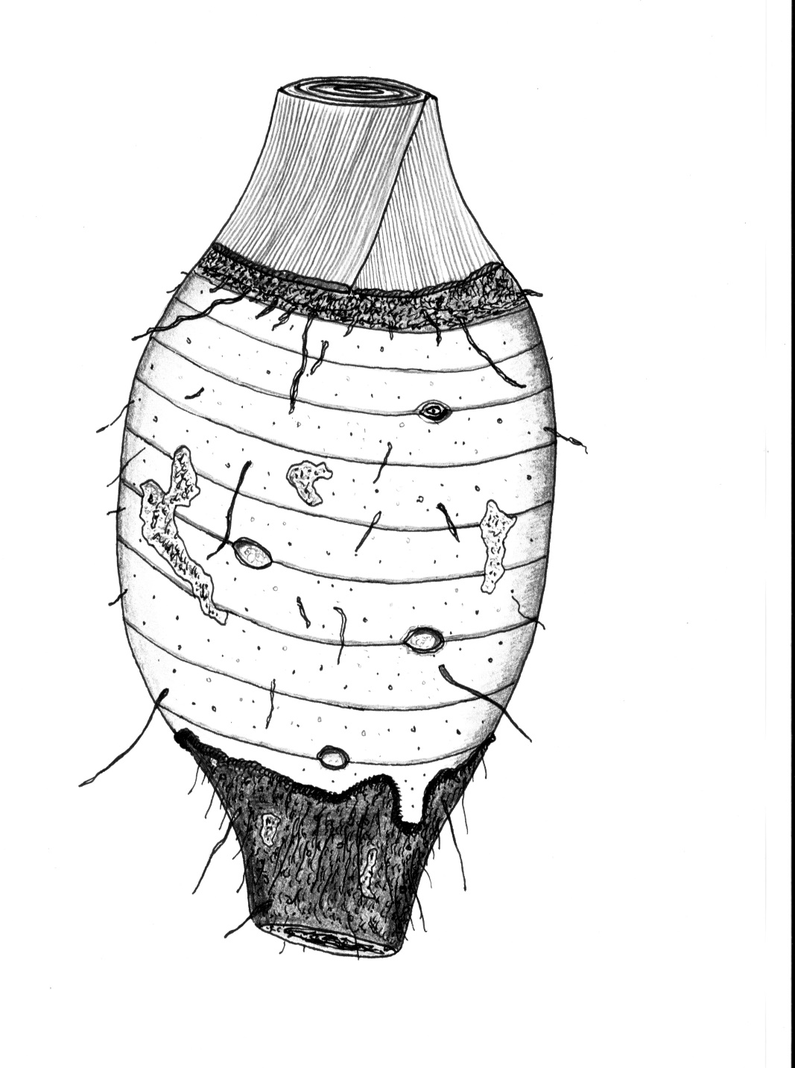

***[209]*BASE**

***[210]***Raíces finas

***[211]***Cicatriz remanente de la base del bulbillo utilizada originalmente como material de plantación

***[212]***Base del pecíolo y tallos de las hojas

***[213]***Yema lateral naciente

***[214]***Herida donde se eliminó el bulbillo lateral

***[215]*1 cm**

***[216]*ÁPICE**

***[217]****Fuente:* Biosecurity Australia. 2011. *Draft review of import conditions for fresh taro corms*. Canberra. 200 págs. <https://www.agriculture.gov.au/sites/default/files/sitecollectiondocuments/ba/plant/2011/Draft_Review_of_Import_Conditions_for_Fresh_Taro_Corms_Final.pdf>. Reproducción autorizada.